

***تقرير حول اللقاء ألتشاوري***

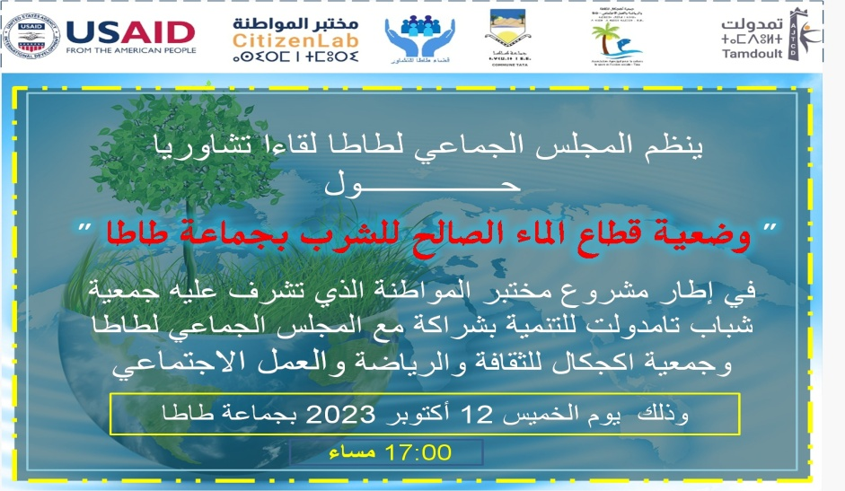

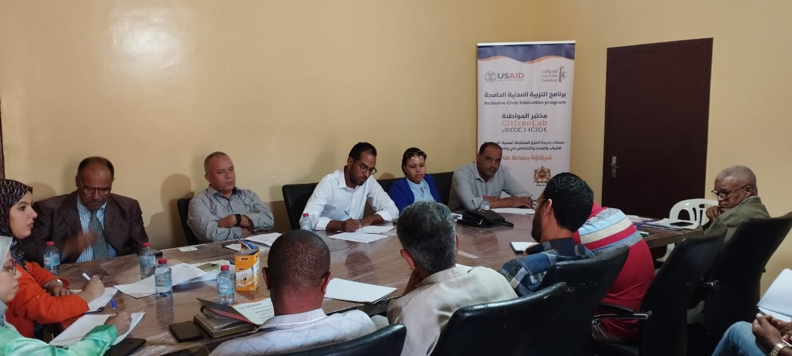في إطار استكمال أنشطة مشروع مختبر المواطنة الذي تنفذه جمعية شباب تامدولت للتنمية والثقافة بتمويل من الوكالة الأمريكية للتنمية وبشراكة مع المجلس الجماعي لطاطا وجمعية اكجكال للثقافة والرياضة والعمل الاجتماعي نظم الفضاء التشاوري لطاطا لقاء تشاوريا حول " وضعية قطاع الماء الصالح للشرب بجماعة طاطا " بحضور كل من :

* أعضاء المجلس الجماعي لطاطا .
* خليفة باشا مدينة طاطا ممثلا للسلطة المحلية
* مدير مصالح جماعة طاطا
* أعضاء هيئة المساواة وتكافؤ الفرص
* أعضاء الفضاء التشاوري للجماعة طاطا
* رؤساء الجمعيات المشرفة على تدبير قطاع

الماء الصالح للشرب بجماعة طاطا

* فعاليات المجتمع المدني

في بداية اللقاء الدي اشرف السيد **علي الغفيري** النائب الثالث لرئيس المجلس الجماعي لطاطا على تسييره رحب بالحاضرين منوها بالمبادرة التي تعتبر الأولى على مستوى جماعة طاطا و التي من شأنها أن تساهم في توسيع فضاء النقاش العمومي وبلورة سياسة عمومية محلية تجاه مواضيع تدخل ضمن اختصاصات الجماعة .

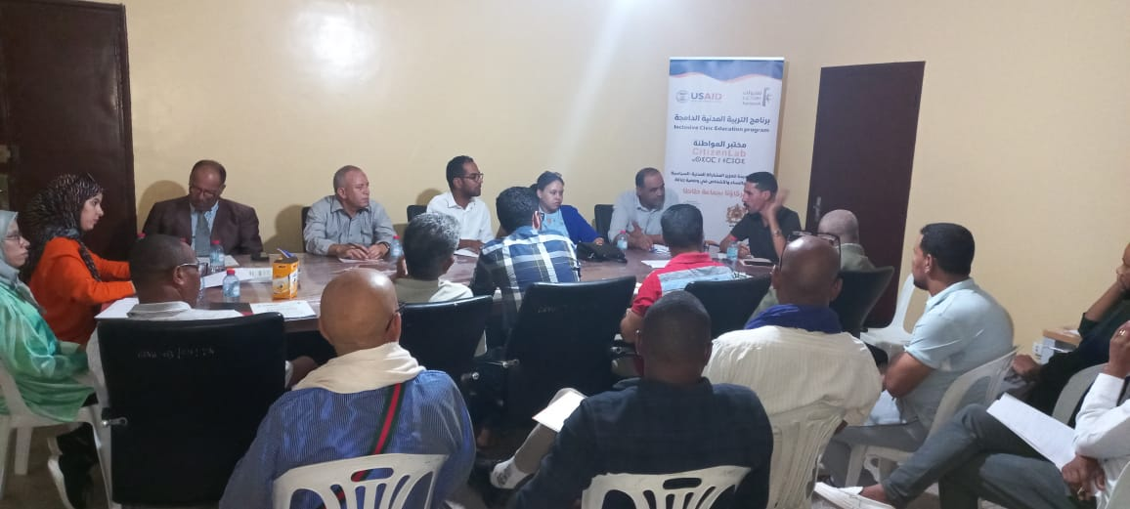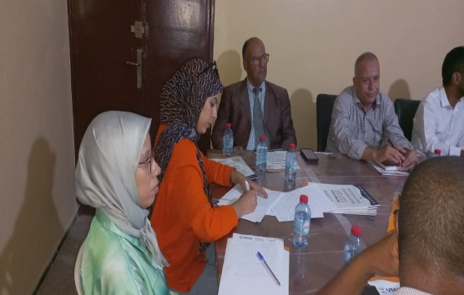

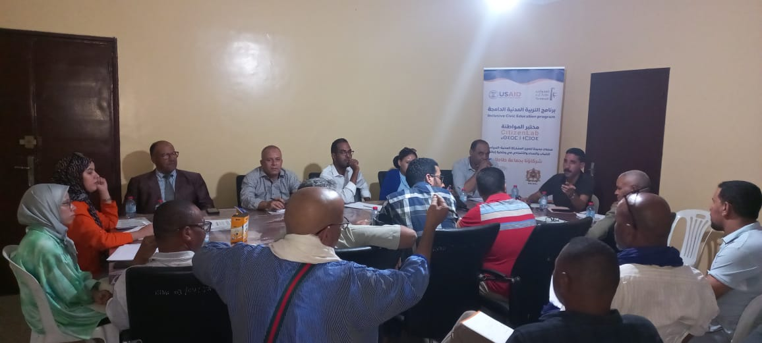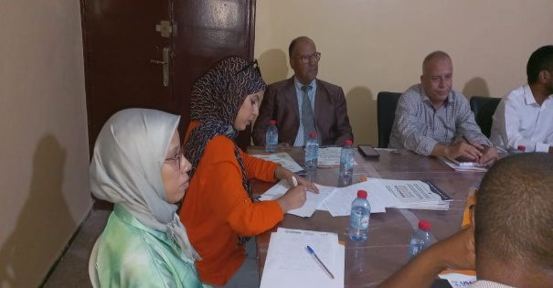بعد ذلك تناول الكلمة منسق مشروع مختبر المواطنة على مستوى الجماعة الذي أبرز السياق العام الذي جاء فيه هذا المشروع والمراحل التي مر منها للوصول إلى هذا اللقاء. إذ بين أن مشروع مختبر المواطنة هو مشروع يهدف إلى خلق منصات جديدة لتعزيز المشاركة المدنية السياسية من خلال توسيع فضاء النقاش العمومي وتعزيز مشاركة المواطنات والمواطنين وخلق علاقة تواصلية بين المواطنين والمنتخبين لإثارة الانتباه ومناقشة احتياجاتهم وتنفيذ وتقييم السياسات العمومية المحلية بغية إحياء مؤسسة المنتخبين، ونوه في ختام كلمته بالمبادرات التي اتخذها المجلس الجماعي بطاطا من أجل تكريس وتعزيز وتفعيل آليات الديمقراطية التشاركية على مستوى الجماعة التي سوف تساهم لا محالة في تحسين أداء الجماعة إذ لابد من الإشارة أن المجلس الجماعي تبنى عريضة ناقشها في إحدى دوراته العادية كما صادق على مجموعة من اتفاقيات الشراكة مع جمعيات المجتمع المدني وصادق في دورته الأخير لشهر أكتوبر 2023 على إحداث فضاء تشاوري لجماعة طاطا مما يؤكد أن أبواب المجلس مفتوحة تجاه جميع المبادرات التي من شانها أن تساهم في تعزيز الدينامية المحلية وتقويتها.

بعد ذلك تناول الكلمة أعضاء المجلس ورؤساء الجمعيات الحاضرة والتي ركزت جلها أو انصبت حول تنويههم بهذه المبادرة وفي علاقتها بالموضوع المطروح للنقاش استعرضوا في البداية العراقيل والمشاكل التي تعاني منها الجمعيات في تدبير قطاع الماء والتي نذكر منها ما يلي:

* عدم توفر الجمعيات على الموارد البشرية المادية الكفيلة بضمان استمرارية تقديم هذه الخدمة.
* قدم شبكة الماء الصالح للشرب
* عدم تجديد الشبكة مند إشراف الجمعيات على تقديم هذه الخدمة.
* ارتفاع تكلفة فواتير الكهرباء
* تخوف كبير عند الساكنة من التحول الى زبون متعاقد مع شركة تسير قطاع الماء الصالح للشرب و خصوصا من الجانب المادي .
* طبيعة البنايات بالدواوير الشبه الحضرية التابعة للجماعة لا تساعد على انجاز مشروع التطهير السائل وفق ماهو منصوص عليه في دفتر التحملات .
* إشارة إلى دوار أكاد ير الهناء باعتباره يغطي الثلث من مساحة جماعة طاطا جغرافيا كمثال لساكنة تعاني من إشكالية تطهير السائل .
* الخدمة و الجودة المقدمة من طرف المكتب الوطني للماء الصالح للشرب خدمة لا ترقى بمستوى المواطنين.
* إشارة مكثفة إلى مشاكل في قنوات الصرف الصحي .
* إشارة إلى عمل الجمعيات باعتبارها تعمل بمبدأ إنساني على عكس الشركة التي سيفوض لها القطاع و التي ستعمل بهدف ربحي فقط.

و من بين مخرجات هذا اللقاء الذي تم صياغتها على شكل توصيات طرحها الحضور و التي تتلخص معظمها في:

* خلق لجنة مكونة من السلطة المحلية والمجلس الجماعي والفضاء التشاوري لعقد لقاءات مع مكاتب الجمعيات المشرفة على تدبير قطاع الماء والمكتب الوطني للماء والكهرباء – قطاع الماء-
* الاطلاع على مسودة اتفاقية تسيير مرفق الماء الصالح للشرب المزمع توقيعها بين المجلس الجماعي والمكتب الوطني للماء والكهرباء – قطاع الماء-
* صياغة مذكرة ترافعية ووضعها لدى المجلس الجماعي لطاطا لحل مشكل قطاع الماء الصالح للشرب .
* تنظيم لقاءات مع الساكنة و مناقشة وضعية قطاع الماء والتطهير السائل على مستوى الجماعة.
* مناقشة وضعية مستخدمي وأجراء الجمعيات